Projet de LO21

Rendu :

Merci de trouver ci joint :
→ Le projet couvrant toutes les fonctionnalités demandées (sauf les facultatives).
=> Dossier « Code Source »

→ Le rapport sur la facon dont nous avons élaborés l’architecture ainsi que les explications sur nos choix de conceptions
=> Page suivante

→ Une vidéo explicative sur le fonctionnement de notre calculatrice
=> Dossier « Vidéo »

→ Une documentation Doxygen complète
=> Dossier « Documentation »

→ Le fichier de configuration pour la génération de la documentation
=> Fichier « Doxyfile »

→ Les UMLs integrés dans ce rapport sont également disponibles en PDF
=> Dossier « UML »

Note concernant le projet Qt :

Le fichier permettant de charger notre projet se trouve dans ‘CodeSource/Qt/Qt.pro’

Tout projet doit commencer par une reflexion sur l’architecture et la facon dont les différents composants intéragissent entre eux.

Partie A : L’architecture - Fonctionnement de l’application

1) Les opérandes :

Après discussions, nous avons determiné le fonctionnement simplifié de la calculatrice :

1) L’utilisateur entre une commande. Ex : 1 1 + 1 -.

2) Cette commande est separée par ces espaces pour produire une commande par opérande. Dans notre exemple, on a donc 5 commandes : 1,1,+,1,-.

3) Chacune des commandes est analysée :
→ Si c’est une littérale, elle envoyé à FactoryLitterale qui transformera le string en une littérale du bon type.
→ Si c’est un opérateur, il est envoyé à FactoryOpérateur qui transformera le string en un opérateur de la bonne arité (0, 1 ou 2).

4) A ce stade, on a donc une suite d’opérandes. On les envoient, de droite à gauche, à l’execution du controleur. Lorsqu’on rencontre un opérateur, on l’éxécute et on continue l’empilage. Dans notre exemple, 1 est empilé, 1 est empilé puis + est empilé. + est détécté comme opérateur et sera donc executer. A la fin de cette execution, la pile contient 2. On continue l’empilage avec 1 puis avec -. Puisque – est un opérateur, il est executé et la pile contient donc 1.

5) On affiche la pile à l’utilisateur.

Ce choix de fonctionnement présentes des avantages et des inconvénients :
→ Un opérateur peut avoir deux arités puisque la séparation se fait grâce aux espaces. Ainsi -2 sera evalué comme étant l’opérateur NEG alors que – 2 empilera d’abord – puis 2.

→ L’avantage précedent implique de bien séparer les opérateurs par des espaces.
Ainsi, 1 1+ n’est pas valide.

→ Il a était decidé que la commande n’est envoyé au controleur que lorsque l’utilisateur appuie sur ‘Entrée’. Après différents essais, cela à été jugé beaucoup plus simple que d’envoyer la commande à chaque fois qu’un opérateur est cliqué.

A la suite des ces discussions, nous avons écrit l’UML qui à était amelioré et etoffé tout au long du projet.

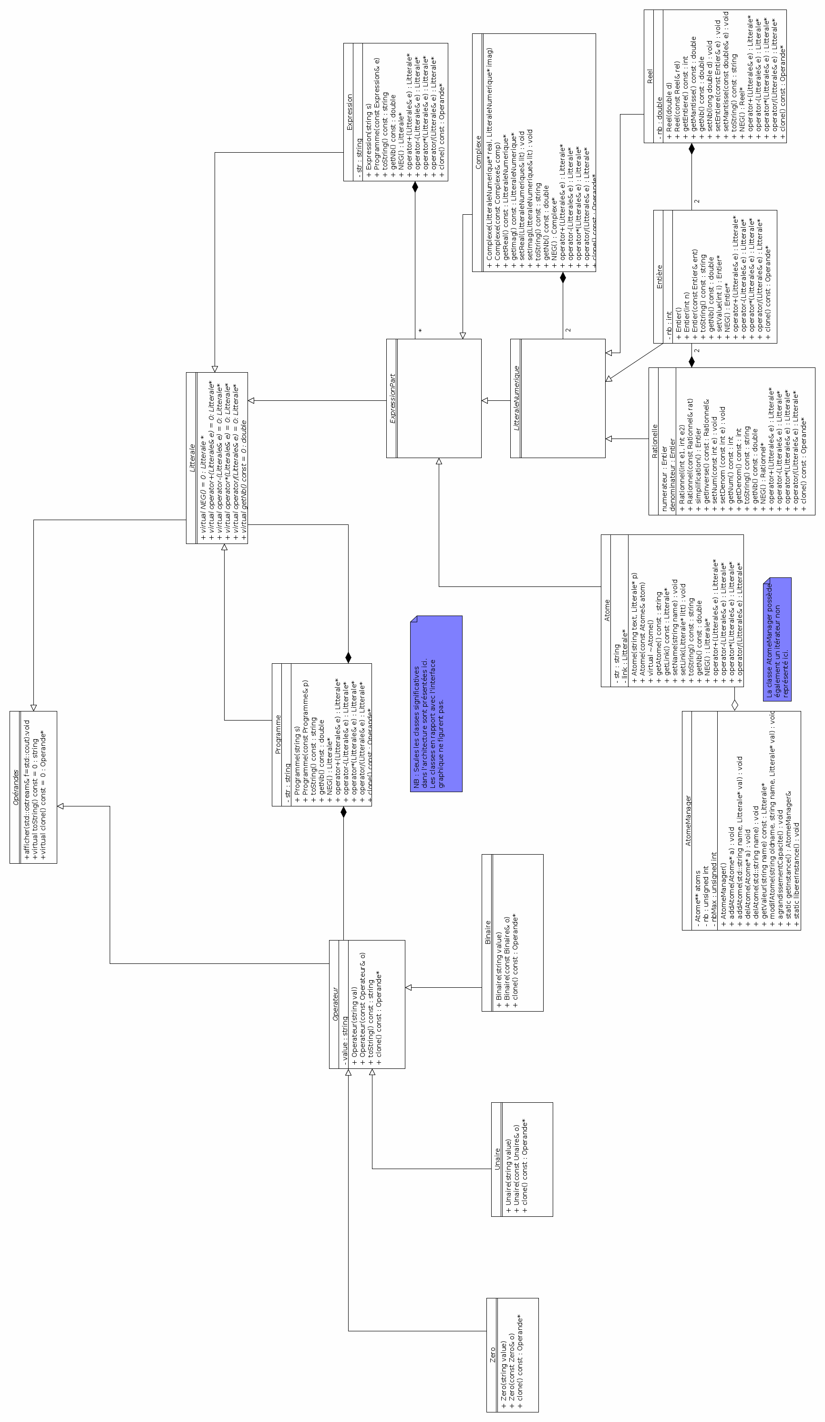

Remarques concernant l’UML :

→ Toutes les opérandes possèdent la fonction d’affichage qui appelle à la fonction toString, redefini dans toutes les classes concretes.

→ Les opérateurs de notre projet sont soit d’arité 0 (Ex : CLEAR), soit d’arité 1 (Ex : NEG), soit d’arité 2 (Ex : +). Lors de la creation d’un opérateur, celui-ci est donc contenu dans un objet correspondant à son arité. Un simple dynamic_cast permet ainsi de connaître l’arité de l’opérateur.

→ Les littérales entieres, reeles, rationneles héritent de la classe LitteraleNumerique. Ainsi, un nombre complexe n’est plus qu’une composition de deux LitteraleNumerique (un pour la partie réel, l’autre pour la partie imaginaire).

→ Les atomes sont geres par une classe AtomeManager

2) Les factorys et le controleur:

Une fois les littérales et leurs opérateurs implémentés, nous avons travaillé sur la création des factorys et du controleur. Les rôles sont repartis ainsi :

→ Les factorys doivent être capable de construire le bon type d’opérande à partir d’un string. Par exemple : 3.1$4/5 devra créer un reel (3.1) et un rationnel(4/5) qui serviront à la creation d’une littérale complexe (3.1$4/5)

→ Le controleur empile les littérales construites dans une factory, et lorsqu’un opérateur est empilé, le controleur fait les actions necessaires. Il s’agit enfaite du « coeur » de la calculatrice. C’est le controleur qui gère la pile.

Voici l’UML qui à était construit à la suite de ces remarques :

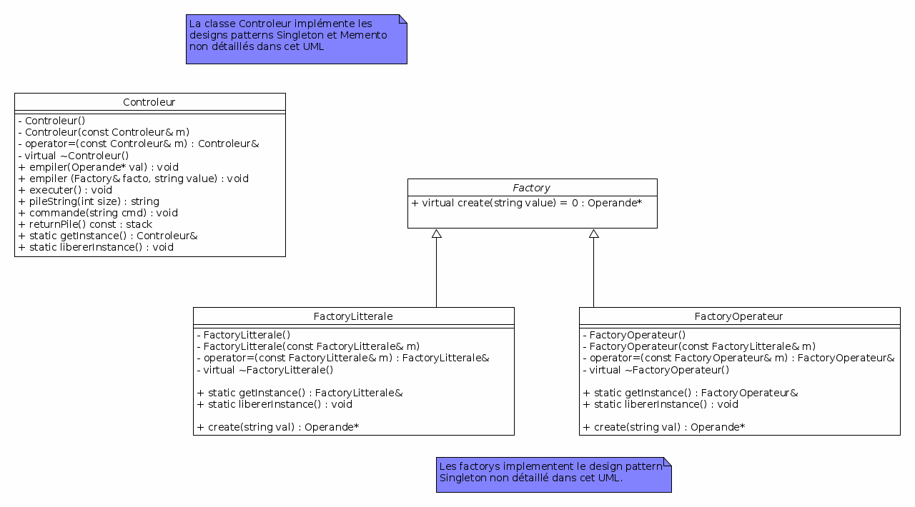

Partie B : L’architecture - Extensibilité

L’architecture a été concu afin de permettre un grande modulabilité et une extension des fonctionnalités.
Nous pensons que l’objectif est rempli puisque la création et l’implémentation de nouvels opérateurs ne nécessitent la modification que deux fichiers :

→ operateurs.cpp
Ce fichier recense la liste des opérateurs qui sont testes dans le controleur.

bool estUnOperateurUnaire(const std::string& c)
{
bool listOperateurUnaire =
c=="NEG" ||
c=="NUM" ||
c=="DEN" ||
c=="RE" ||
c=="IM" ||
c=="NOT" ||
c=="EVAL" ||
c=="FORGET";
if(listOperateurUnaire)
return true;
return false;
}

L’ajout donc de l’opérateur LN demande de rajouter la ligne

c=="LN" ||

Dans la fonction estUnOperateurUnaire

→ controleur .cpp
Dans la section
if(operateurUnaire)
{
// ….
}

Il suffit alors de rajouter

if(operateurUnaire->toString() == "LN")
{
res = maFonctionNeg(l1) ;
this->empiler(res);
}

